Приложение 1.
«Природные явления – «огненные шары»

Метеор ru.wikipedia.org›Метеор
Метео́р (др.-греч. μετέωρος, «парящий в воздухе») — явление, возникающее при сгорании в атмосфере Земли метеорных тел (например, осколков комет или астероидов). Слабые метеоры называются падающими звёздами.

Болид https://ru.wikipedia.org/wiki/Болид
Боли́д (греч. — метательное копьё) — метеор яркостью более −4^{m} (ярче, чем Венера), и имеющий заметные угловые размеры. Международный астрономический союз не имеет официального определения понятия «болид». Болиды часто оставляют яркий след (хвост) из пыли и ионизованных газов. Метеориты перед выпадением на Землю видны как болиды. Полёт может сопровождаться звуком и/или нарушением.
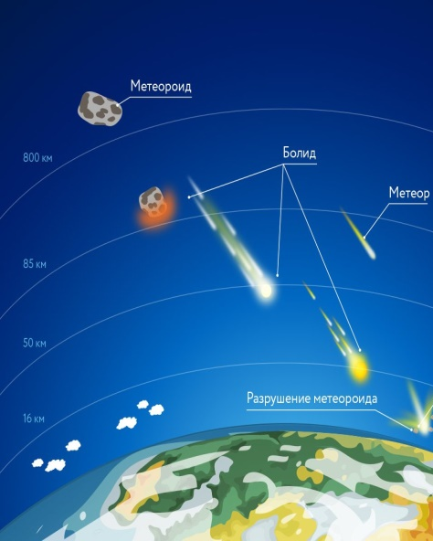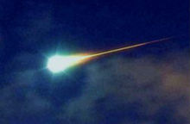

Шарова́я мо́лния — природное явление, выглядящее как светящееся и плавающее в воздухе образование https://ru.wikipedia.org/wiki/Шаровая_молния

